Über den Fenriswolf

ursprünglich publiziert bei „quotenqueen“ im Februar 2011

Die alten germanischen Götter gelten an sich als Ausbund von Gradlinigkeit und Ehrlichkeit. Beim Walhalla-Bauskandal war das allerdings nicht so. Die Unternehmer Fafnir und Fasolt wurden mit dem Rheingold abgespeist, statt dass man ihnen zum Lohn für ihre Arbeit wie versprochen die schöne Göttin Freya gab, nach der heute noch der Freitag benannt ist. Man war also gewarnt, dass sie auch anders konnten.

Damals trieben Riesen und Unholde ihr Unwesen, darunter auch der gefährliche Fenriswolf. Töten durften die Götter ihn nicht, weil er später noch bei der Götterdämmerung gebraucht wurde. Daher beschlossen sie, ihn wenigstens unschädlich zu machen.

Sie machten eine starke Kette – Leding genannt. Angeblich um seine Stärke zu bewundern überredeten sie ihn, sich die Kette anlegen zu lassen. Der Fenriswolf lachte nur und zerriss sie wie ein Nichts und fühlte sich noch stärker als vorher. Na ja – war einen Versuch wert gewesen. Danach machten sie eine noch stärkere Kette – Dromi benannt. Auch dieses wunderbare Erzeugnis göttlicher Technik zerriss der Riesenwolf wie Spielzeug. Nun war guter Rat teuer.

Schließlich kamen sie auf Zauberei. Aus den Sehnen des Bären, dem Atem der Fische, den Bärten von Frauen, dem Speichel der Vögel, dem Geräusch des Katzentritts und den Wurzeln der Berge machten sie eine unzerreißbare Kette – ganz leicht und elegant. Gleipnir war ihr Name. Damit kamen sie wieder beim Wolf an. Der war zwar nicht der intelligenteste, aber auch nicht ganz blöde. Sofort witterte angesichts der Leichtigkeit der Fessel eine Falle. Aber die Götter versuchten ihn zu beruhigen – sicher wäre er auch stärker als diese Fessel. Er blieb aber misstrauisch und verlangte eine Garantie. Da legte ihm der Gott Tyr (siehe Dienstag) seine rechte Hand ins Maul als Pfand. Der Wolf dachte: „So bescheuert kann ja wohl keiner der Götter sein, dass er sich die rechte Hand abbeißen lässt nur eines doofen Fesselspieles wegen“ und willigte ein. In der Tat war die Fessel unzerreißbar und zu seinem Glück merkte er es so schnell, dass er noch herzhaft zubeißen konnte.

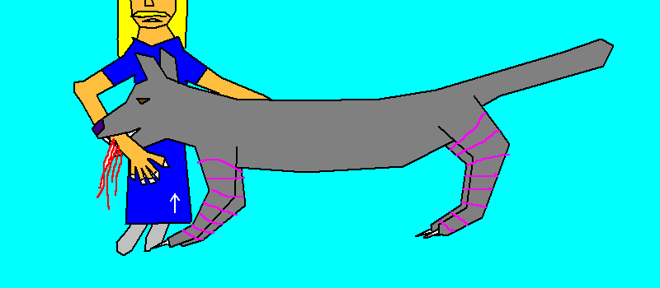

Was lernen wir daraus?
Auch unangenehme Dinge, die man nicht ganz eliminieren kann, sollte man zumindest bekämpfen und unschädlich gestalten, statt sie ihr Unwesen treiben zu lassen. Dazu im Detail:

Leding: Die islamische Landnahme nur durch das einfachste Mittel abzufedern, nämlich Geld, funktioniert nicht – im Gegenteil.

Dromi: Noch mehr Geld und ein paar weitere hübsche Zugaben führt erst recht nicht zum Ziel.

Gleipnir: Es müssen intelligente Lösungen her. Wahrscheinlich ist es auch nötig, einige wichtige Überzeugungen und Grundsätze zu opfern und sich selbst zu beschädigen, wenn man seinen Zweck erreichen will. Ungewöhnliche Situationen erfordern ungewöhnliche Maßnahmen, die nicht unbedingt gewaltsam sein müssen – nur wirkungsvoll.

